VII Региональная научно-практическая конференция учащихся «Природно-культурное и духовное наследие Пензенской области»
МБОУ СОШ №58

Секция: Экологические проблемы Пензенской области

(РЕАЛИЗАЦИЯ МЕРОПРИЯТИЙ МОЛОДЁЖНОГО
ЭКОЛОГИЧЕСКОГО ДВИЖЕНИЯ «ЗЕЛЁНАЯ ВОЛНА»
ЭКОЛОГИЧСКОЙ ЯЧЕЙКОЙ МБОУ СОШ №58 Г. ПЕНЗЫ)

Портнова Елизавета,
Класс: 8 «Б»
МБОУ СОШ № 58 г.Пенза
Руководитель: Еремина Лариса Александровна,
учитель географии

Пенза, 2020
Описание проекта | В Пензенской области с 2014 года действует Молодёжное общественное экологическое движение «Зелёная волна», которое объединяет в своих рядах свыше 4000 человек. Это в основном студенты, школьники и рабочая молодёжь, а также педагоги-наставники. Почему в городе и области стала необходима такая инициатива? Именно обострение экологической проблемы в стране и, конкретно, на территории города Пензы, формирует необходимость интенсивной просветительской работы по формированию у населения экологического сознания, культуры природопользования. Одним из условий успешного воспитания основ экологической культуры является не только работа с молодежью, но и со всеми членами нашего общества. Экологическое просвещение рассматривается как процесс воспитания членов общества, направленный на формирование экологической культуры среди граждан. В июне 2018 года на основе Меморандума, выдвинутого Пензенским отделением РГО и Молодёжное общественное экологическое движение «Зелёная волна», на базе многих школ города и нашей школы № 58 сформирована официальная экологическая ячейка, реализующая мероприятия «Зелёная волна».  Ключевой особенностью данного проекта является его инновационность, информативность, востребованность и масштабируемость.  Опыт и полученные в результате реализации проекта экологические результаты имеют ценность для экологической и образовательной систем г. Пензы, будет востребован экологами и педагогами других школ и применим в других экологических, образовательных учреждениях городов России. Основой задачей движения было в 2018 году выйти на новый уровень своей работы - исследовательский. Для этого проведены экологические мероприятия и исследовательская деятельность на территории Сурского водохранилища и др. водных объектов области. В этом году у нас есть огромное желание присоединиться к исследовательской работе в рамках сохранения ландшафтов береговой линии Сурского водохранилища, изучению состояния водной среды.
Значимость и актуальность проекта | Уникальность проекта состоит в развитии и продолжении деятельности движения «Зелёная волна», поскольку эффективная природоохранная и общеобразовательная экологическая деятельность возможна лишь при объединении усилий общественности в лице школьников, студентов, родителей, педагогов, различных слоев населения, понимающих значимость экологической грамотности в наше время и для последующих поколений, а также бизнеса и власти. Именно системный подход к решению экологических проблем, осуществление контроля за природными компонентами с привлечением молодёжи и общественности под руководством профессионалов - основа эффективности борьбы за благоприятную окружающую среду.  Работа над проектом способствует:  1) популяризации географической, экологической грамотности населения;  2) воспитанию чувства патриотизма и любви к «малой Родине», желанию сохранить природную среду Пензенской области в естественном. незагрязненном состоянии;  3) формированию у школьников устойчивых навыков экологической культуры; самостоятельной, творческой, проектной деятельности в реализации мероприятий экологического общественного движения.
Цели и задачи проекта | Целью проекта является реализация экологических акций с участием школьников, студенчества, широких слоев населения, представителей сотрудников прокуратуры Пензенской области, Пензенского отделения Росприроднадзора области, СМИ, способствующих формированию экологического сознания среди жителей Пензенской области.  Задачи:  - проведение ряда широкомасштабных массовых общественных акций по охране окружающей среды;  - привлечение внимания общественности к сохранению геологических, лесных и водных природных объектов в Пензенской области;  - объединение представителей общественных организаций, добровольцев и активных граждан в деле охраны природы и защите животных от уничтожения;  - расширение количества участников экологических акций.  Наша экологическая ячейка школы №58 реализует мероприятия «Зеленой волны» по предлагаемому и утвержденному на 2019 год плану на стартовом мероприятии проекта «Зелёная волна – за зелёную Губернию!» (февраль 2019г.), в ходе которого представлены планы проекта его молодым активным участникам, так как мы хотим жить в экологически благоприятном регионе, здесь будут расти наши дети и внуки.
Инновационность проекта | Инновационность проекта проявляется в организации деятельностного подхода в реализации мероприятий экологического характера, формирование у школьников, населения основ экологической культуры. .  Проект реализуется через акции, исследования, рейды, культурные мероприятия, социальные ролики с демонстрацией продуктов проекта посредством популярных СМИ города, области, а также на заседаниях органов власти города с рассмотрением экологических проблем; трансляцией результативности деятельности Молодёжное общественное экологическое движение «Зелёная волна» на Всероссийском уровне.
Транслируемость проекта, возможность творческого применения инновации в массовом опыте. | Реализация проекта ( мероприятия, этапы):  - конкурс детского рисунка «Животный мир Сурского края» (апрель, ежегодно) - выставка работ победителей, награждение по итогам фотоконкурса ;  - фотоконкурс и фотовыставка «География Сурского края» (апрель - декабрь 2019г.) - традиционное мероприятие по результатам седьмого регионального фотоконкурса, посвященного 80-летию со Дня образования Пензенской области. Итоговое мероприятие сопровождается торжественным открытием и награждением победителей, завершен в ноябре ;  - фестиваль «Зелёная волна – за зелёную Губернию!» в День охраны окружающей среды! (5 июня 2019г., ККЗ «Пенза»), - массовое эколого-просветительское мероприятие, подводящее итоги 1-й половины деятельности экологов-общественников региона. Сопровождается фотовыставкой работ школьников и студентов «Мир на ладони», концертом, награждениями активистов, показом фильмов об охране окружающей среды.  На мероприятии объявлен старт региональной премии "Зеленая волна" за лучший природоохранный проект ;  - Межрегиональный эколого-культурный этно-фестиваль «СУРСКИЙ ЯРЪ», (30 июня 2019г., с. Истоки Мокшанского района), - традиционный праздник солидарности этно-культур, населяющих Пензенскую область, объединенных идеей борьбы за сохранение природы, нравственности и здорового образа жизни. Сопровождался конкурсами красоты, ярмарками народных умельцев, конференцией, круглыми столами, концертной программой, награждениями активных участников, участием первых лиц региона, студентов и школьников, СМИ;  - экологическая акция «Посади дерево – вспомни о войне!» (апрель-май 2019г.), - традиционная акция, посвященная Победе в Великой отечественной войне, сопровождаемая высадкой деревьев с участием молодёжи, благоустройством на воинских захоронениях ;  - эколого-просветительский праздник «День Хопра» (июль, 2019г.) – традиционное массовое мероприятие, дающее старт экологическому марафону «Хопериада» по всему Прихоперью. Сопровождался уборкой истоков и берегов реки Хопер, фольклорным праздником с участием студентов и школьников ;  - экологическая акция «День реки Суры» (сентябрь 2014 - 2019г.), - традиционная массовая акция на берегах р. Суры. Включает в себя экологическую уборку, митинг, концерта авторов-исполнителей и творческих коллективов, где подводятся итоги акции ;  - экологическая фотовыставка «Зелёная волна – за зелёную Губернию!» (ноябрь, 2019г.). торжественное открытие и проведение фотовыставки по итогам работы экологических активистов ;  - стартовое мероприятие проекта «Зелёная волна – за зелёную Губернию!» (февраль 2019г.) – в ходе которого представлены планы проекта его молодым активным участникам, предусмотрено участие Губернатора Пензенской области И.А. Белозерцева, сотрудников прокуратуры Пензенской области, Росприроднадзора Пензенской области, СМИ.
Результативность проекта | Проект, реализуемый в рамках эколого- просветительских акций, экологических рейдов, экологических экспедиций по исследованию берегов Сурского водохранилища осуществляется:  - с участием молодежи, представителей надзорных экологических ведомств ;  - трансляцией деятельности «Зеленой волны» через региональные СМИ с целью выявления экологических нарушений и результатов работы экологических ячеек по устранению экологического невежества населения ;  - мест сбросов отходов промышленных предприятий и составления отчетов и направления их в государственные надзорные ведомства для принятия решений по устранению нарушений окружающей среды ;  Экологическое движение «Зеленая волна», старт которому был дан в Пензенской области в 2014 году, вышло из разряда локальных. Оно объединило внутри себя разрозненные экологические инициативы, поскольку охрана природы не может эффективно вестись отдельно и спонтанно – здесь нужно объединение усилий всех. В настоящее время участников движения «Зеленая волна» свыше 4000 человек. Это студенты,школьники, педагоги школ, ВУЗов и ССУЗов, сотрудники природоохранных, государственных ведомств, представители бизнеса, члены общественных организаций. Куратором движения «Зеленая волна» является Герой России, летчик-космонавт А.М. Самокутяев.  «Зеленая волна» призывает прекратить уничтожение экосферы путем акций, малых и больших кампаний против всего, что губит природу: против незаконного строительства, уничтожающего сотни гектаров леса, против бесконтрольной работы промышленных предприятий, загрязняющих среду обитания, а также против браконьерства и мусорных свалок. Участников движения объединяет одна глобальная цель – сделать наш мир лучше, чище и красивее.  Все участники Движения «Зеленая волна» стараются ненасильственными акциями и кампаниями усилить необходимое общественное давление, способствующее переменам мнения в обществе относительно охраны природы, это: рейды, субботники, акции по высадке леса, экологические праздники, просветительская деятельность. Экологические проблемы невозможно решить только в одном регионе и даже стране, именно поэтому своими акциями и кампаниями члены молодежного экологического Движения «Зеленая волна» стараются вовлечь как можно больше людей, поскольку выжить можно только вместе. Движению нет еще и трех лет, однако с требованиями её участников стали считаться: принимаются меры по наказанию нарушителей экологического законодательства по результатам проведенных рейдов, все большее количество добровольцев откликаются на акции по уборке рек и высадке леса.

Деятельность экоячейки «Экоспецназ – 58» МБОУ СОШ № 58
в рамках плана мероприятий Молодежного движения
«Зеленая волна» за 2018 – 2019 гг.

Дата | Вид деятельности
21 апреля 2018г | Приложение №1  ЭКОЛОГИЧЕСКАЯ АКЦИЯ -  "ПОМОЖЕМ ЗООПАРКУ!"  21 апреля 2018 года у служебного входа в зоопарк собрались неравнодушные пензенцы, а также экоотряд нашей школы, реализующие мероприятия «Зелёной волны», которые откликнулись провести совместную акцию «Поможем зоопарку!».  После сбора мусора в полиэтиленовые мешки для всех участников экологической акции была проведена экскурсия по Пензенскому зоопарку.  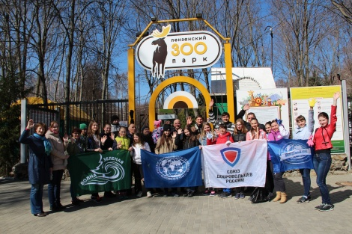

12  апреля  2019г | Приложение №2  ЭКОЛОГИЧЕСКая АКЦИя в сквере «45МЕРИДИАН»  12 апреля в День космонавтики под руководством опытных наставников, членов РГО Виктора Небоги, Ларисы Ереминой, Натальи Колыгановой, активисты провели экологическую акцию "Зеленая волна - на 45 меридиане!", в которой приняли участие члены Пензенского областного отделения РГО и активисты экоячейки 58-й школы «Экоспецназ-58» города Пензы и местные жители.  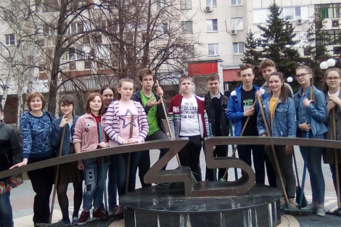  « Экологическая проблема взаимодействия человека и природы, а также проблема воздействия человеческого общества на окружающую среду стала очень острой и приняла огромные масштабы. Без целенаправленного формирования экологического сознания и экологической культуры общество не сможет выжить», — отметил Виктор Небога, руководитель природоохранной комиссии отделения во время инструктажа перед началом экологической акции.
11  июня 2019г | Приложение №3  ЭКОЛОГИЧЕСКИЙ РЕЙД ПО УЛИЦЕ ПОПОВА  Экоячейка школы №58 «Экоспецназ – 58» и наставники Молодёжного экологического движения «Зелёная волна» провели экологический рейд по улице Попова. Мы, как волонтёры – добровольцы, убрали несанкционированную свалку на одной из спортивных площадок улицы.  Главная цель мероприятия — привлечь внимание общественности к экологическим проблемам региона, обратиться к педагогам, студентам и школьникам, чтобы они самостоятельно провели экологические рейды в рамках деятельности движения "Зелёная волна" и представили в штаб движения отчёты о результатах рейдов.  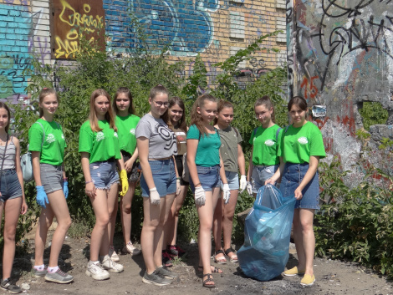

1  июля 2019г | Приложение №4  ВЫСАДКА ДУБОВ В ПИТОМНИКЕ  1 июля активисты экологического молодёжного движения "Зелёная волна" — группа учащихся Летней профильной школы при МБОУ СОШ №58 города Пензы высадили 150 молодых саженцев дуба в новом питомнике, предназначенном для озеленения города.  Питомник создаётся по инициативе руководителя природоохранной комиссии Пензенского областного отделения Русского географического общества Виктора Небоги. Он планирует выращивать саженцы для озеленения города, чтобы в дальнейшем раздавать их активистам.  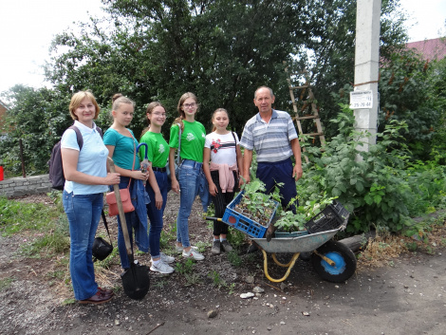

Июль  2019г | Приложение №5  ГЕОЭКОЛОГИЧЕСКАЯ ЭКСПЕДИЦИЯ В НЕВЕРКИНСКИЙ И КУЗНЕЦКИЙ РАЙОНЫ  "Участники экспедиции исследовали экологические состояния ландшафтов, в верхнем течение реки Сура — её левого притока реки Кадада. Цель экспедиционных исследований — выявить причины основных негативных процессов в природных системах, которые ведут к обмелению рек и ухудшению экологического состояния территории Пензенской области.  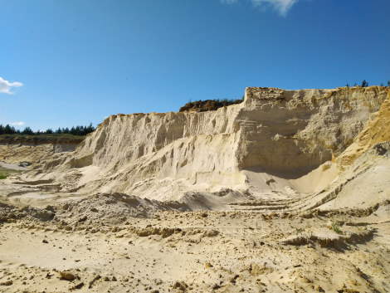  В Кузнецком районе была исследована первая надпойменная терраса реки Сура близ посёлка Тихменево, где древнеаллювиальные пески выходят на поверхность, создавая эффект песчаной пустыни. На коренном склоне реки Сура исследованы суффозионные воронки, одна из которых достигает глубины 5 метров и 7 метров в диаметре. Взяты образцы для дальнейших исследований и выявления причин активизации суффозионных процессов в районах выхода палеогеновых песков на поверхность.

Август  2019 г | Приложение №6  ПОЛЕВАЯ ГЕОЭКОЛОГИЧЕСКАЯ ЭКСПЕДИЦИЯ В СЕРДОБСКИЙ РАЙОН  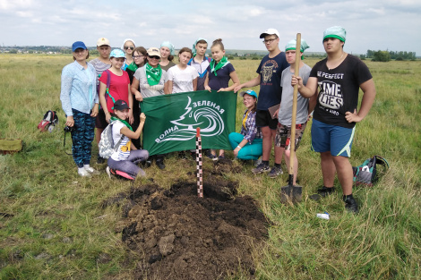  Экспедиция экологического центра движения "Зелёная волна" в Сердобский район Пензенской области под руководством кандидата географических наук Серафимы Артёмовой.  Цель экспедиции — оценка экологического состояния ландшафтов в верхнем течении реки Хопер в пределах Сердобского района, выявление причин основных негативных процессов в природных системах, которые ведут к обмелению реки Хопер.  Провели гидрологические исследования реки Хопер, выше впадения в него реки Сердоба, и комплексное описание речной долины, сделали предварительные выводы о благополучном экологическом состоянии реки, отметив процесс снижения её водности.  Участники экспедиции провели ландшафтные исследования водосборной поверхности в ключевых точках, собрали материал для комплексного ландшафтного профиля Елшанских склонов, которые отличаются большим видовым разнообразием степной растительности.

Приложение №7
Приложение №7

РЕЙД НА МЕСТО ВПАДЕНИЯ ПОДЗЕМНОЙ РЕКИ КАШАЕВКА В Суру

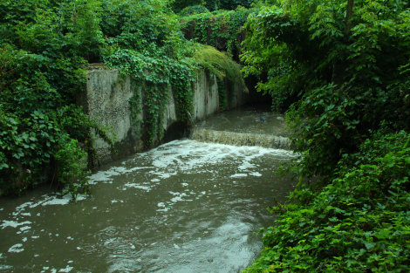
Участники экологического движения «Зелёная волна» - члены Русского географического общества, учащиеся школ №58,59 и лицея №29 города Пензы провели рейд на место впадения подземной реки Кашаевка в главную артерию региона Суру.
Поводом к проведению рейда вызвала обеспокоенность результатов, полученных с космических снимков, где Кашаевка создает огромный грязевой шлейф по течению Суры.
Произведен визуальный осмотр исследуемого участка. Вода в реке Кашаевка мутная, темно-зелёного цвета, по самой речке плывут отходы, мусор – продукты жизнедеятельности человека. Берега Суры в месте впадения Кашаевки сплошь завалены отходами: пластиковая посуда, шприцы, использованные стройматериалы и пр.
Участники рейда взяли пробы воды в реке Кашаевка и в Суре выше и ниже впадения подземной речки в главную реку. Провели экспресс-анализы при помощи био-лаборатории «Пчёлка Био-У/М».

5  сентября  2019г | Приложение №8  ВЫСАДКА АЛЛЕИ НА ТЕРРИТОРИИ МБОУ СОШ 3 58 В ЧЕСТЬ НОВОГО СТАРТА «ЗЕЛЁНОЙ ВОЛНЫ»  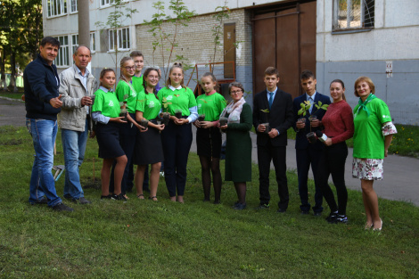  5 сентября на территории средней школы №58 города Пенза состоялась высадка аллеи в честь экологического движения «Зелёная волна». Акцию инициировали участники движения – учащиеся и педагоги школы, которые являются представителями первичной ячейки данного движения.  Виктор Небога провёл мастер-класс по высадке саженцев со школьниками, после чего каждый из них высадил свое именное дерево. Кроме этого, каждому участнику мероприятия был подарен саженец каштана для высадки на газонах домов вместе с родителями. Со временем, силами волонтеров аллея будет благоустроена.

14  сентября  2019г | Приложение №9  «ДЕНЬ РЕКИ СУРЫ»  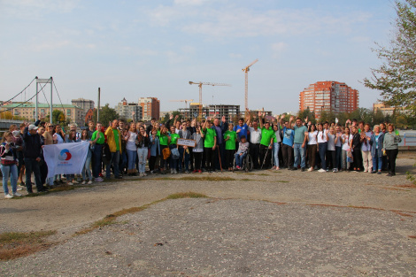  14 сентября в центральной части города на противоположном берегу реки Суры состоялась областная экологическая акция «День реки Суры», где также участвовали члены экоотряда «Экоспецназ – 58».  Главная цель акции - привлечение внимания общественности к главной водной артерии региона - реке Суре и экологическому состоянию водных ресурсов региона. Также, акция проводится с целью формирования среди жителей нашего региона чувства этики бережного отношения к природе в рамках природоохранного проекта «Зелёная волна – за зелёную Губернию!».  В ходе акции, которая продолжалась два часа была убрана обширная прибрежная территория от мусора. Мусор в мешках был складирован на специальную площадку, откуда его вывоз организует администрация района.

14  сентября  2019г | Приложение №10  ЭКСПЕДИЦИЯ В МОКШАНСКИЙ РАЙОН  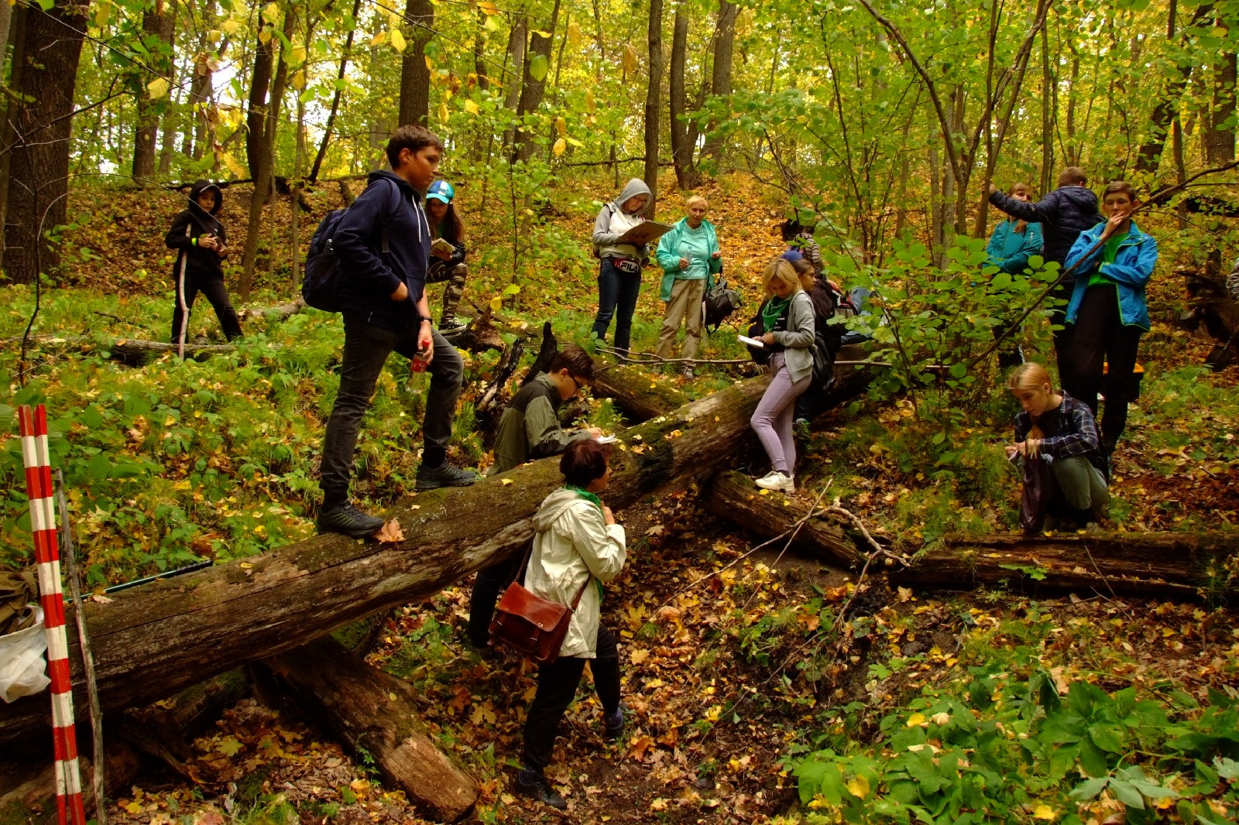  Цель данной экспедиции – оценка экологического состояния ландшафтов в верхнем течении реки Мокша, выявление причин основных негативных процессов в природных системах, которые ведут к обмелению реки.  Во время полевого этапа экспедиции были проведены гидрологические исследования реки Мокша и её родников, от истоков до впадения реки Медоевка близ села Чернозерье, а также сделан химический анализ воды на выявление основных загрязнителей с помощью мини-лаборатории.  Проведены исследования истоков реки Мокша. Сделан вывод об истощении родника, дающего начало реки, о наличии карбонатов в почвах и горных породах водоупорного горизонта.  В ходе экспедиции выявлены участки водораздельной поверхности рек Мокша и Пензятка, где сохранился моренный рельеф, созданных ледником более 200 тысяч лет назад. Такие уникальные ландшафты требуют более детального исследования.

21  сентября  2019г | Приложение №11  «ВСЕМИРНЫЙ ДЕНЬ ЧИСТОТЫ «СДЕЛАЕМ! 2019»  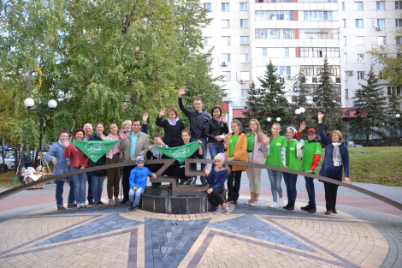  Пензенская область присоединилась к волонтерской акции «Всемирный день чистоты «Сделаем! 2019».  Все желающие смогли внести свой вклад в поддержание чистоты и порядка, приняв участие в субботнике. Основное мероприятие на территории региона прошло в полдень в сквере «45 меридиан», который является нашим подшефным, мы следим за чистотой территории.

